РОССИЙСКИЙ УНИВЕРСИТЕТ ДРУЖБЫ НАРОДОВ

Факультет физико-математических и естественных наук

Кафедра прикладной информатики и теории вероятностей

ОТЧЕТ

ПО ЛАБОРАТОРНОЙ РАБОТЕ № 4

дисциплина: Архитектура компьютера

Студент: Леонов Никита

Группа: НКАбд-04-25

МОСКВА

2025 г.

1

Содержание
Снимки экрана. |  |  | 3
1. | Цель работы. |  | 4
2. | Порядок выполнения лабораторной работы |  | 4
2.1. |  | Программа Hello world! | 4
2.2. |  | Транслятор NASM | 5
2.3. |  | Расширенный синтаксис командной строки NASM | 6
2.4. |  | Компоновщик LD | 7
2.5. |  | Запуск исполняемого файла | 7
2.6. |  | Задание для самостоятельной работы. | 8
3. | Вывод |  | 9

2

Снимки экрана.
1. | Создание текстового файла. | 5
2. | Текст файла. | 5
3. | Компиляция текста | 6
4. | Компиляция файла hello.asm в obj.o | 6
5. | Передача файла на обработку компоновщику. | 7
6. | Передача файла на обработку компоновщику 2. | 7
7. | Запуск файла. | 8
8. | Копирование файла. | 8
9. | Редактор. | 8
10. | Изменение файла. | 8
11. | Вывод ФИ с помощью исполняемого файла. | 9
12. | Копирование файлов в репозиторий | 9
13. | Загрузка файлов на Github | 9

3

- Цель работы.

Освоение процедуры компиляции и сборки программ, написанных на ассемблере NASM.

- Порядок выполнения лабораторной работы

- 1. Программа Hello world!

Рассмотрим пример простой программы на языке ассемблера NASM. Традиционно первая программа выводит приветственное сообщение Hello world! на экран. Создайте каталог для работы с программами на языке ассемблера NASM:
mkdir -p ~/work/arch-pc/lab04

Перейдите в созданный каталог cd ~/work/arch-pc/lab04
Создайте текстовый файл с именем hello.asm touch hello.asm
откройте этот файл с помощью любого текстового редактора, например, gedit gedit hello.asm
и введите в него следующий текст: ; hello.asm
SECTION .data ; Начало секции данных

hello:DB 'Hello world!',10 ; 'Hello world!' плюс

  - символ перевода строки

helloLen: EQU $-hello ; Длина строки hello SECTION .text ; Начало секции кода

GLOBAL _start _

start: ; Точка входа в программу

mov eax,4 ; Системный вызов для записи (sys_write) mov ebx,1 ; Описатель файла '1' - стандартный вывод mov ecx,hello ; Адрес строки hello в ecx mov edx,helloLen ; Размер строки hello

int 80h ; Вызов ядра

mov eax,1 ; Системный вызов для выхода (sys_exit)

4

mov ebx,0 ; Выход с кодом возврата '0' (без ошибок)

int 80h ; Вызов ядра

В отличие от многих современных высокоуровневых языков программирования, в

ассемблерной программе каждая команда располагается на отдельной строке.

Размещение нескольких команд на одной строке недопустимо.

Создал каталог для работы с программами на языке ассемблера NASM и перешел в него. Создал текстовый файл с именем hello.asm и открыл этот файл с помощью текстового редактора gedit

- Создание текстового файла.

ввел в него текст
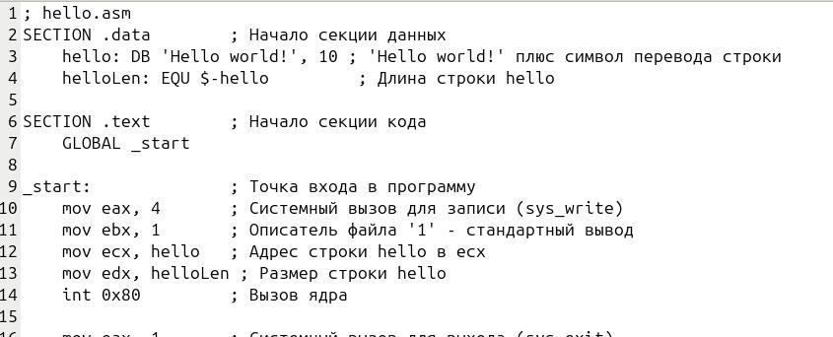

- Текст программы.

2.2. Транслятор NASM

NASM превращает текст программы в объектный код. Например, для компиляции приведённого выше текста программы «Hello World» необходимо написать:

nasm -f elf hello.asm

Если текст программы набран без ошибок, то транслятор преобразует текст программы из файла hello.asm в объектный код, который запишется в файл hello.o.

5

Таким образом, имена всех файлов получаются из имени входного файла и расширения по умолчанию. При наличии ошибок объектный файл не создаётся, а после запуска транслятора появятся сообщения об ошибках или предупреждения. С помощью команды ls проверьте, что объектный файл был создан. Какое имя имеет объектный файл? NASM не запускают без параметров. Ключ -f указывает транслятору, что требуется создать бинарные файлы в формате ELF. Следует отметить, что формат elf64 позволяет создавать исполняемый код, работающий под 64-битными версиями Linux. Для 32-битных версий ОС указываем в качестве формата просто elf. NASM всегда создаёт выходные файлы в текущем каталоге.

Компилировал приведённый выше текст программы «Hello World» и проверил, что объектный файл был создан. Имя объектного файла “hello.o”.

- Компилляция текста.

2.3. Расширенный синтаксис командной строки NASM

Полный вариант командной строки nasm выглядит следующим образом:

nasm [-@ косвенный_файл_настроек] [-o объектный_файл] [-f ↪ формат_объектного_файла] [-l листинг] [параметры...] [--] исходный_файл

Выполните следующую команду:

nasm -o obj.o -f elf -g -l list.lst hello.asm

Данная команда скомпилирует исходный файл hello.asm в obj.o (опция -o позволяет задать имя объектного файла, в данном случае obj.o), при этом формат выходного файла будет elf, и в него будут включены символы для отладки (опция -g), кроме того, будет создан файл листинга list.lst (опция -l). С помощью команды ls проверьте, что файлы были созданы. Для более подробной информации см. man nasm. Для получения списка форматов объектного файла см. nasm -hf.

Скомпилировала исходный файл hello.asm в obj.o с форматом elf и проверила, что файлы были созданы.

4. Компиляция файла hello.asm в obj.o

6

2.4. Компоновщик LD

Чтобы получить исполняемую программу, объектный файл необходимо передать на

обработку компоновщику:

ld -m elf_i386 hello.o -o hello

- помощью команды ls проверьте, что исполняемый файл hello был создан. Компоновщик ld не предполагает по умолчанию расширений для файлов, но принято использовать следующие расширения: • o – для объектных файлов; • без расширения – для исполняемых файлов; • map – для файлов схемы программы; • lib – для библиотек. Ключ -o с последующим значением задаёт в данном случае имя создаваемого исполняемого файла.

Выполните следующую команду: ld -m elf_i386 obj.o -o main

Какое имя будет иметь исполняемый файл? Какое имя имеет объектный файл из которого собран этот исполняемый файл?

Передал программу на обработку компоновщику и проверил, что исполняемый файл hello был создан

- Передача файла на обработку компоновщику

Выполнил указанную команду.

- Передача файла на обработку компоновщику 2

Имя исполняемого файла main, а имя объектного файла obj.o.

2.5. Запуск исполняемого файла

Запустить на выполнение созданный исполняемый файл, находящийся в текущем каталоге, можно, набрав в командной строке: ./hello

Запустила на выполнение созданный исполняемый файл.

7

- Запуск файла.

2.6. Задание для самостоятельной работы.

- В каталоге ~/work/arch-pc/lab04 с помощью команды cp создайте копию файла hello.asm с именем lab4.asm
Создал копию файла hello.asm с именем lab4.asm в каталоге ~/work/arch-pc/lab04

  - Копирование файла.

- С помощью любого текстового редактора внесите изменения в текст программы в файле lab4.asm так, чтобы вместо Hello world! на экран выводилась строка с вашими фамилией и именем.
С помощью текстового редактора внес изменения в текст программы в файле lab4.asm.

  - Изменение файла

- Оттранслируйте полученный текст программы lab4.asm в объектный файл. Выполните компоновку объектного файла и запустите получившийся исполняемый файл.

Оттранслировал полученный текст программы lab4.asm в объектный файл, выполните компоновку объектного файла и запустила получившийся исполняемый файл.

8

  - Вывод ФИ с помощью исполняемого файла.

- Скопируйте файлы hello.asm и lab4.asm в Ваш локальный репозиторий в каталог

~/work/study/2025-2026/"Архитектура компьютера"/arch-pc/labs/lab04/. Загрузите файлы на Github.
Скопировал файлы hello.asm и lab4.asm в свой локальный репозиторий

- Копирование файлов в репозиторий

Загрузил файлы на Github.

13. Загрузка файлов на Github

- Вывод.

- освоил процедуры компиляции и сборки программ, написанных на ассемблере

NASM.

9

